Mapa 1
Map 1

Zahraniční obchod se sousedními státy v srpnu 2014
External Trade with Neighbouring Countries, August 2014

v mld. Kč FOB/CIF (běžné ceny)
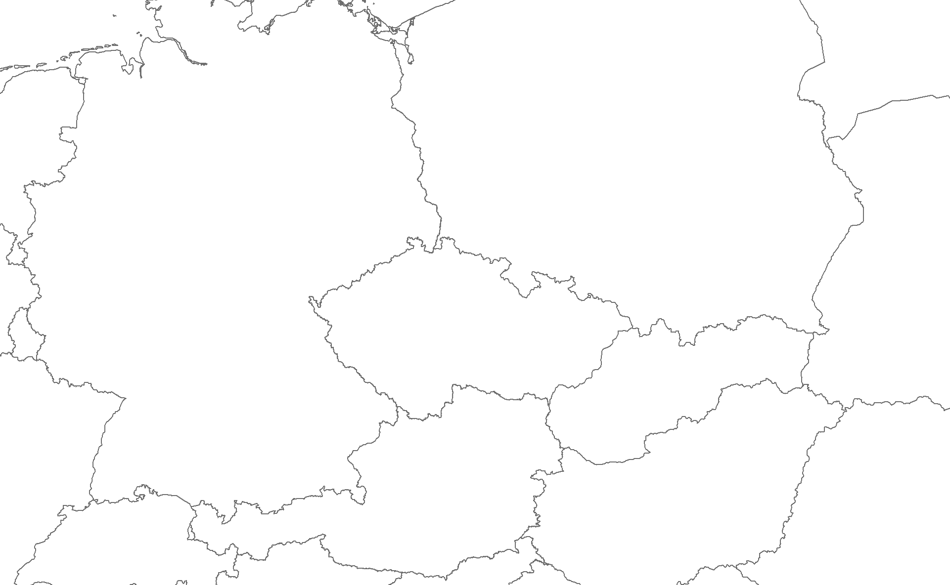 CZK billion FOB/CIF (current prices)
21,8
13,1
8,7
11,1
6,8
4,4
78,1
59,2
19,0
15,2
17,5
-2,3
Bilance
Balance
Dovoz
Imports
252,6
231,3
21,3
Německo

Germany
Polsko

Poland
Vývoz
Exports
Rakousko

Austria
Slovensko

Slovakia
Česká republika

Czech Republic

